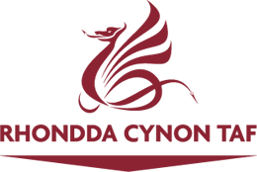
Hawdd ei Ddeall

Ein cynlluniau ar gyfer codi arian a’i wario ar wasanaethau yn Rhondda Cynon Taf

Dywedwch wrthyn ni beth rydych chi’n feddwl erbyn 7 Chwefror 2020
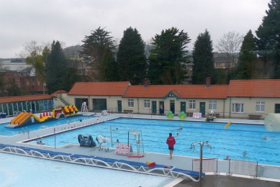
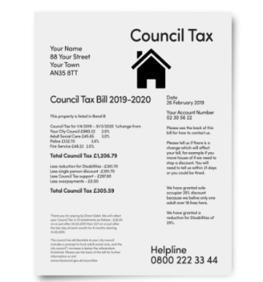
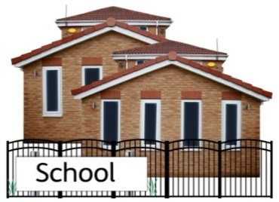

Cafodd y ddogfen hon ei hysgrifennu gan Gyngor Bwrdeistref Sirol Rhondda Cynon Taf. Mae'n fersiwn hawdd ei ddeall o ‘Ymgynghori ar y Gyllideb 2020/21’.

Ionawr 2020

Sut i lenwi’r ffurflen ymateb hon
Mae’r cwestiynau hyn yn ymwneud â’n cynllun i godi arian a’i wario ar wasanaethau yn Rhondda Cynon Taf.

Mae arnon ni eisiau gwybod beth rydych chi’n feddwl. Ceisiwch egluro eich atebion. A rhowch eich meddyliau a’ch syniadau eich hun hefyd.

Efallai y bydd arnoch chi angen cefnogaeth i ddarllen a deall y ddogfen hon. Gofynnwch i rywun rydych chi’n ei adnabod i’ch helpu chi.

Gall geiriau sydd mewn ysgrifennu glas fod yn anodd i’w deall. Mae’n dweud beth maen nhw’n feddwl mewn bocs o dan y gair.

Pan fydd y ddogfen yn dweud ni, bydd hyn yn meddwl Cyngor Bwrdeistref Sirol Rhondda Cynon Taf.
Chwefror
Anfonwch y ffurflen hon yn ôl aton ni erbyn
7^{fed} Chwefror 2020.

Cyfeiriad:
Rhadbost RSBU-HJUK-LSS
Ymchwilio ac Ymgynghori
Y Pafiliynau
Cwm Clydach
Tonypandy
CF40 2XX
consultation@rctcbc.gov.uk

Cafodd y ddogfen hon ei gwneud yn hawdd ei deall gan Hawdd ei Ddeall Cymru gan ddefnyddio Photosymbols.
Cyflwyniad
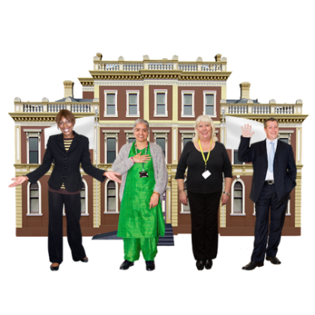
Ar ddiwedd 2019 fe ofynnon ni i bobl sy’n byw yn Rhondda Cynon Taf beth maen nhw’n feddwl ynghylch:

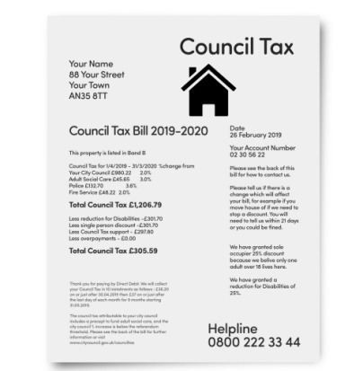
- Faint o Dreth y Cyngor maen nhw’n dalu

Treth y Cyngor

Mae Treth y Cyngor yn arian y mae’n rhaid i bobl ei roi i’w hawdurdod lleol i dalu am bethau fel ysgolion, gwasanaethau cymdeithasol, ailgylchu a pharciau.

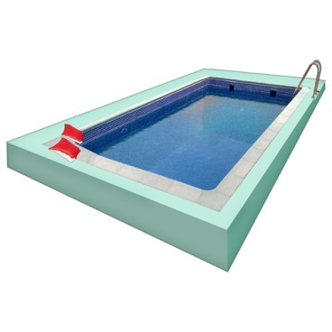
- Faint rydyn ni’n ei dalu am wasanaethau fel y gwasanaethau cymdeithasol ac ailgylchu

- Pa wasanaethau sydd fwyaf pwysig i bobl

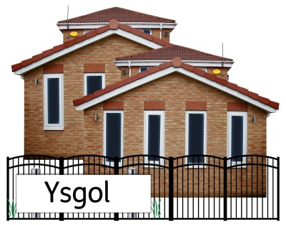
- Faint rydyn ni’n godi ar bobl am bethau fel mynd i’r pwll nofio neu bryd ar glud

- Sut rydyn ni’n helpu pobl i dalu eu Treth y Cyngor

- Faint o arian rydyn ni’n ei roi i ysgolion.

Rydyn ni’n gofyn i chi’n awr i’n helpu ni i wneud rhai penderfyniadau am y pethau hyn.

Codi Treth y Cyngor

Treth y Cyngor
Y flwyddyn hon rydyn ni wedi codi’r swm o Dreth y Cyngor roedd yn rhaid i bobl ei dalu i ni.

Allan o’r holl gynghorau yng Nghymru, ni wnaeth godi’r swm lleiaf o Dreth y Cyngor y flwyddyn hon.

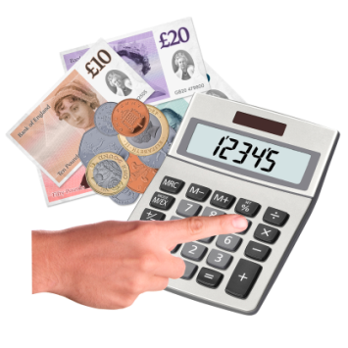
Fe hoffen ni godi Treth y Cyngor gan 2.85% y flwyddyn nesaf.

Mae hyn yn meddwl petai eich Treth y Cyngor yn £1,000 y flwyddyn hon buasai’n rhaid i chi dalu £28.50p yn fwy y flwyddyn nesaf. Neu 55c yn fwy bob wythnos.

Ydych chi’n meddwl bod codi Treth y Cyngor cymaint â hyn yn deg?
Ydw | ☐
Nac ydw | ☐
Ddim yn siŵr | ☐

Oes unrhyw beth yr hoffech chi ddweud ynglŷn â hyn?

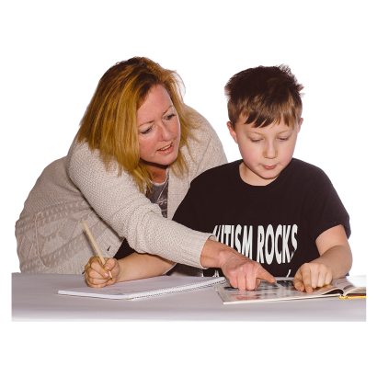
Gwario arian ar ysgolion

Mae arnon ni eisiau gwario £12.7 miliwn yn fwy ar ysgolion y flwyddyn nesaf.

Ydych chi’n meddwl y dylen ni wario ein harian ar hyn?
Ydw | ☐
Nac ydw | ☐
Ddim yn siŵr | ☐

Oes unrhyw beth yr hoffech chi ei ddweud ynglŷn â hyn?

Gwario arian yn ofalus
Rydyn ni wedi bod yn gweithio’n fwy effeithlon dros y deng mlynedd diwethaf ac wedi arbed £95 miliwn.

Mae effeithlon yn meddwl bod yn well am yr hyn rydyn ni’n wneud a gwario arian yn ofalus fel ein bod yn gwario llai o arian a dal i ddarparu gwasanaethau sydd eu hangen ar bobl.

Rydyn ni’n mynd i arbed £6 miliwn y flwyddyn nesaf trwy weithio hyd yn oed yn fwy effeithlon.

Ydych chi’n meddwl y dylen ni ddal ati i fod yn fwy effeithlon?
Ydw | ☐
Nac ydw | ☐
Ddim yn siŵr | ☐

Oes unrhyw beth yr hoffech chi ddweud ynglŷn â hyn?

Talu am bethau eraill
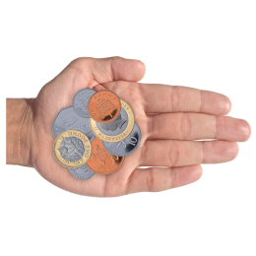
Rydyn ni’n codi arian arnoch chi am rai o’r gwasanaethau rydyn ni’n eu darparu.

Y flwyddyn nesaf ni fydd y gost o ddefnyddio canolfannau hamdden (os ydych chi’n aelod), meysydd parcio a chaeau chwarae yn codi.

Er hynny, bydd yn rhaid i chi dalu mwy am ddefnyddio rhai pethau.
- Bydd pryd ar glud yn costio 10c y pryd yn fwy.

- Bydd prydau ysgol yn costio 5c y pryd yn fwy.

- Bydd nofio yn y Lido ym Mhontypridd yn costio 50c yn fwy i oedolion.

Ydych chi’n meddwl ei bod hi’n deg codi mwy ar bobl am y pethau hyn?
Ydw | ☐
Nac ydw | ☐
Ddim yn siŵr | ☐

Oes unrhyw beth yr hoffech chi ddweud ynglŷn â hyn?

Benthyg arian i wneud pethau’n well

Buasen ni’n hoffi benthyg £7.5 miliwn i wario ar:
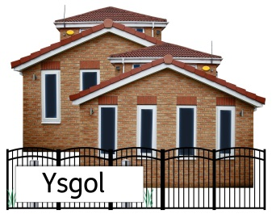
- Adeiladu mwy o ysgolion a gwella hen ysgolion.

- Gwella ffyrdd a chludiant.
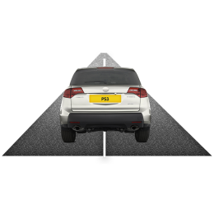
- Ailgylchu.
- Gwneud canol trefi yn well.
- Gwneud cartrefi gwag yn dda i fyw ynddyn nhw eto.
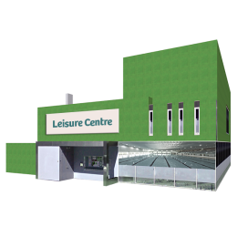
- Gwneud canolfannau hamdden yn well.

- Gwneud meysydd chwarae a pharciau yn well.
- Helpu pobl hŷn i fod yn fwy annibynnol.
- Helpu pobl i gael swyddi.
- Gwneud mannau rydyn ni’n ymweld â nhw a theatrau yn well.
- Amddiffyn pobl rhag llifogydd.

Ydych chi’n meddwl y dylen ni fenthyg arian i wneud y pethau hyn yn well fyth?
Ydw | ☐
Nac ydw | ☐
Ddim yn siŵr | ☐

Oes unrhyw beth yr hoffech chi ddweud ynglŷn â hyn?

Helpu pobl ifainc
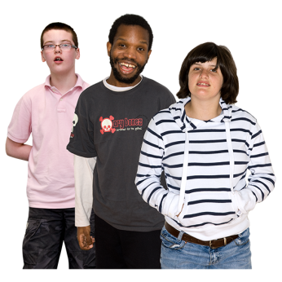
Rydyn ni’n meddwl ei bod hi’n bwysig i helpu pobl ifainc ddysgu’n well yn yr ysgol a gwneud yn dda mewn bywyd.
Mae arnon ni eisiau gwario £250,000 (250 mil o bunnoedd) i helpu pobl ifainc.

Ydych chi’n meddwl y dylen ni wario £250,000 yn fwy ar helpu pobl ifainc?
Ydw | ☐
Nac ydw | ☐
Ddim yn siŵr | ☐

Oes unrhyw beth yr hoffech chi ddweud ynglŷn â hyn?

Pyllau padlo

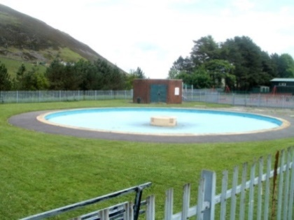
Mae arnon ni eisiau gweithio gyda chymunedau lleol i’w helpu i agor pyllau padlo mewn parciau yn ystod gwyliau’r haf.

Mae arnon ni eisiau gwario £50,000 (50 mil o bunnoedd) i wneud i hyn ddigwydd.

Ydych chi’n meddwl y dylen ni wario £50,000 yn fwy ar byllau padlo?
Ydw | ☐
Nac ydw | ☐
Ddim yn siŵr | ☐

Oes unrhyw beth yr hoffech chi ddweud ynglŷn â hyn?

Canolfan Gelfyddydau Muni

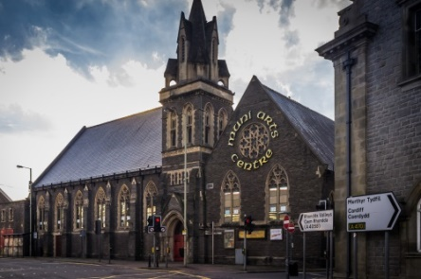
Mae gan Ganolfan Gelfyddydau Muni ym Mhontypridd theatr a chaffi yn ogystal ag ystafelloedd y gellir eu defnyddio ar gyfer partïon, cyfarfodydd a digwyddiadau eraill.

Mae Canolfan Gelfyddydau Muni ar gau ar y funud.

Mae mudiad sy’n cael ei alw’n Ymddiriedolaeth Ddiwylliannol Awen yn bwriadu ei agor eto yr haf hwn.

Mae arnon ni eisiau rhoi £105,000 (105 mil o bunnoedd) i helpu.

Ydych chi’n meddwl y dylen ni wario £105,000 ar Ganolfan Gelfyddydau Muni?
Ydw | ☐
Nac ydw | ☐
Ddim yn siŵr | ☐

Oes unrhyw beth yr hoffech chi ddweud ynglŷn â hyn?

Gwario ein cynilion
Rydyn ni’n cael arian gan Lywodraeth Cymru ac o Dreth y Cyngor i wario ar y pethau y mae arnon ni angen eu gwneud. Mae’r arian hwn yn cael ei alw’n incwm.

Incwm yw’r swm o arian sydd gennym ni i wario.

Mae gennym ni beth arian wedi’i gynilo ar gyfer yr adegau pan nad oes gennym ni ddigon o incwm i’w wario ar y pethau y mae arnon ni eisiau eu gwneud bob blwyddyn.

Y flwyddyn nesaf mae arnon ni eisiau gwario £804,000 (804 mil o bunnoedd) o’n cynilion. Buasai gennym ni £3,500,000 (Tair miliwn a hanner o bunnoedd) yn dal ar ôl yn ein cynilion.

Ydych chi’n meddwl y dylen ni wario £804,000 o’n cynilion?
Ydw | ☐
Nac ydw | ☐
Ddim yn siŵr | ☐

Oes unrhyw beth yr hoffech chi ddweud ynglŷn â hyn?

Cydraddoldeb

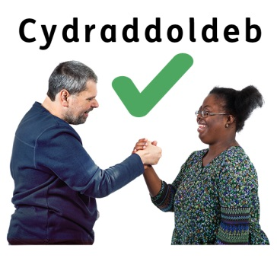
Mae arnon ni eisiau gwneud yn siŵr bod popeth rydyn ni’n wneud yn deg i bobl. Mae hyn yn cael ei alw’n Gydraddoldeb.

Mae Cydraddoldeb yn meddwl trin pobl yn deg a gwneud yn siŵr eu bod yn cael yr un cyfleoedd mewn bywyd.

Mae arnon ni eisiau gwneud yn siŵr bod pobl yn cael cydraddoldeb oherwydd:
- Eu hoed.
- Eu bod nhw’n fenyw neu’n ddyn neu’n disgrifio eu hunain mewn ffordd arall.
- Eu hanabledd.
- Eu hil neu eu cefndir. Er enghraifft, du, gwyn neu Asiaidd.
- Eu bod nhw’n hoyw, yn lesbiaidd, yn ddeurywiol neu wahanrywiol.
- Eu crefydd.
- Eu bod nhw’n briod, yn sengl neu mewn partneriaeth sifil.
- Eu bod nhw’n disgwyl babi.
- Yr iaith y mae’n well ganddyn nhw ddefnyddio.

Ydych chi’n meddwl y bydd ein cynlluniau yn trin pobl yn deg ac yn gwneud yn siŵr eu bod yn cael yr un cyfleoedd mewn bywyd?

Ydw | ☐
Nac ydw | ☐
Ddim yn siŵr | ☐

Oes unrhyw beth yr hoffech chi ddweud ynglŷn â hyn?

Yr iaith Gymraeg
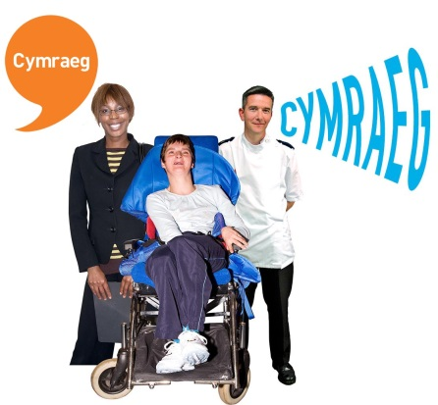
Mae arnon ni eisiau gwneud yn siŵr bod pobl yn gallu defnyddio’r Gymraeg pan fyddan nhw’n dymuno gwneud a bod mwy o bobl yn cael y cyfle i ddefnyddio’r Gymraeg.

Mae arnon ni eisiau gwneud yn siŵr nad yw ein cynlluniau yn ei gwneud hi’n fwy anodd i bobl ddefnyddio’r Gymraeg os ydyn nhw’n dymuno gwneud hynny.

Ydych chi’n meddwl y gallai ein cynlluniau ei gwneud hi’n fwy anodd i bobl ddefnyddio’r Gymraeg pan fyddan nhw’n dymuno gwneud?
Ydw | ☐
Nac ydw | ☐
Ddim yn siŵr | ☐

Oes unrhyw beth yr hoffech chi ddweud ynglŷn â hyn?

Unrhyw beth arall

Oes unrhyw beth yr hoffech chi ddweud ynglŷn â’n cynlluniau?

Dywedwch wrthyn ni amdanoch chi eich hun

Mae arnon ni angen gwybod ychydig amdanoch chi er mwyn i ni fedru deall eich atebion yn well.

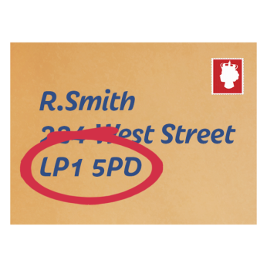

Beth yw eich côd post?

Pam y gwnaethoch chi lenwi’r ffurflen hon?
Rydw i’n byw yn Rhondda Cynon Taf |  | ☐
Rydw i’n rhedeg busnes yn Rhondda Cynon Taf |  | ☐
Rydw i’n gweithio i Gyngor Bwrdeistref Sirol Rhondda Cynon Taf |  | ☐
Rydw i’n perthyn i grŵp cymunedol yn Rhondda Cynon Taf |  | ☐
Arall

Diolch

Diolch am lenwi’r ffurflen hon.

Chwefror
Anfonwch y ffurflen hon yn ôl aton ni erbyn 7 Chwefror 2020.

Cyfeiriad:
Rhadbost RSBU-HJUK-LSS
Ymchwilio ac Ymgynghori
Y Pafiliynau
Cwm Clydach
Tonypandy
CF40 2XX
consultation@rctcbc.gov.uk

